Пополнение транспортного приложения по картам школьников.
При пополнении транспортного приложения у школьников во всех пунктах пополнения берется комиссия 5%. Стоимость проезда в троллейбусах 9 рублей, в автобусах и маршрутках «Башавтотранс» 10 руб.

- Вставить карту в картоприемник. Изображение карты появится на экране в правом углу.
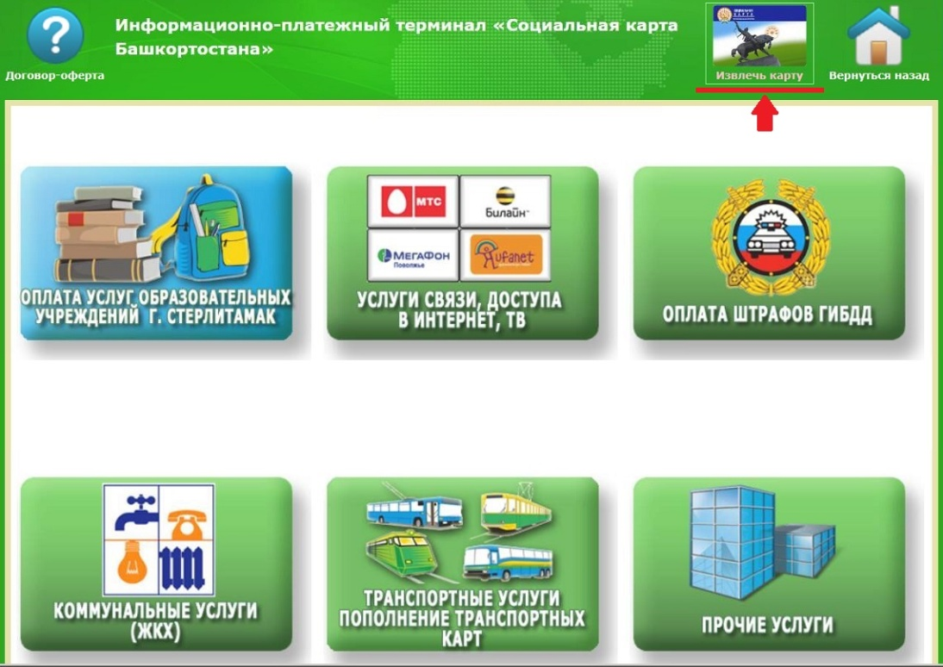
- Нажмите на кнопку «Транспортные услуги, пополнение транспортных карт»
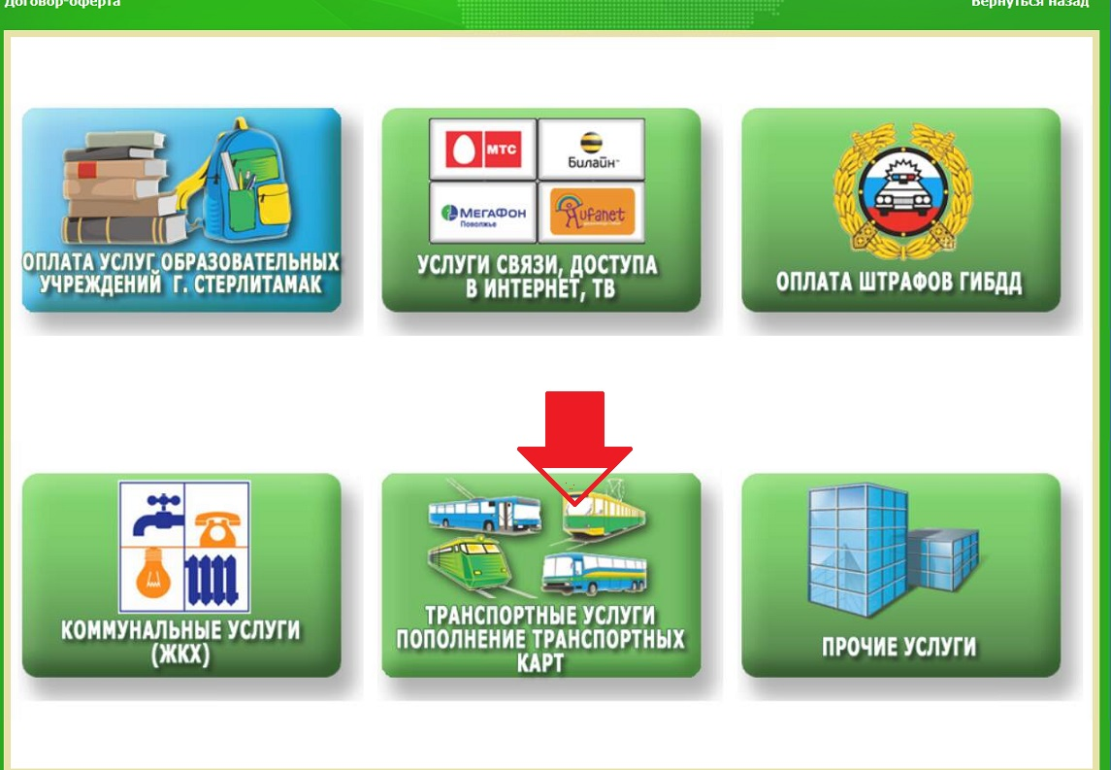
- На следующем экране можно посмотреть баланс транспортного приложения карты и, нажав на кнопку «Пополнить» перейти к оплате.
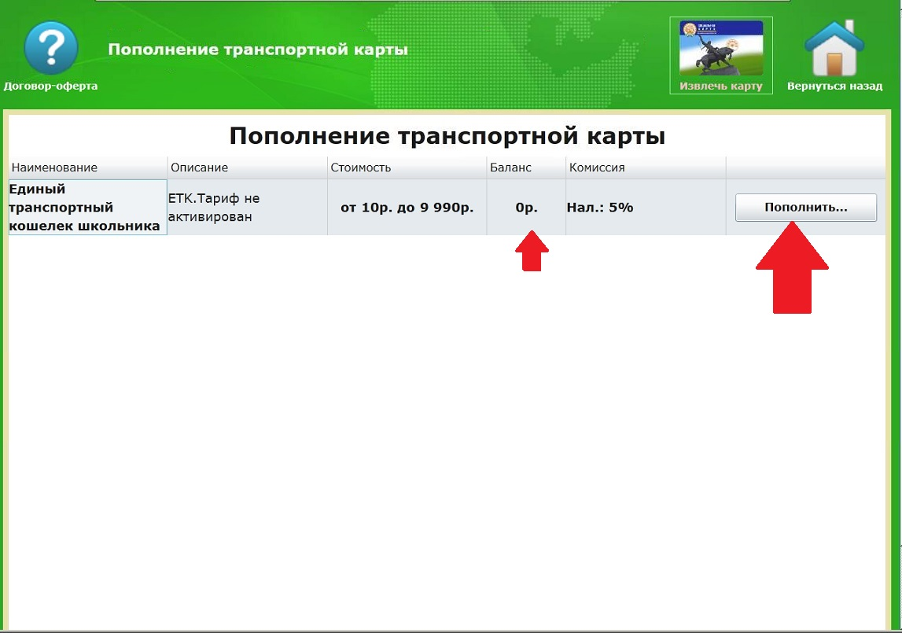

- После ознакомления с договором-офертой, нужно нажать кнопку «Далее»
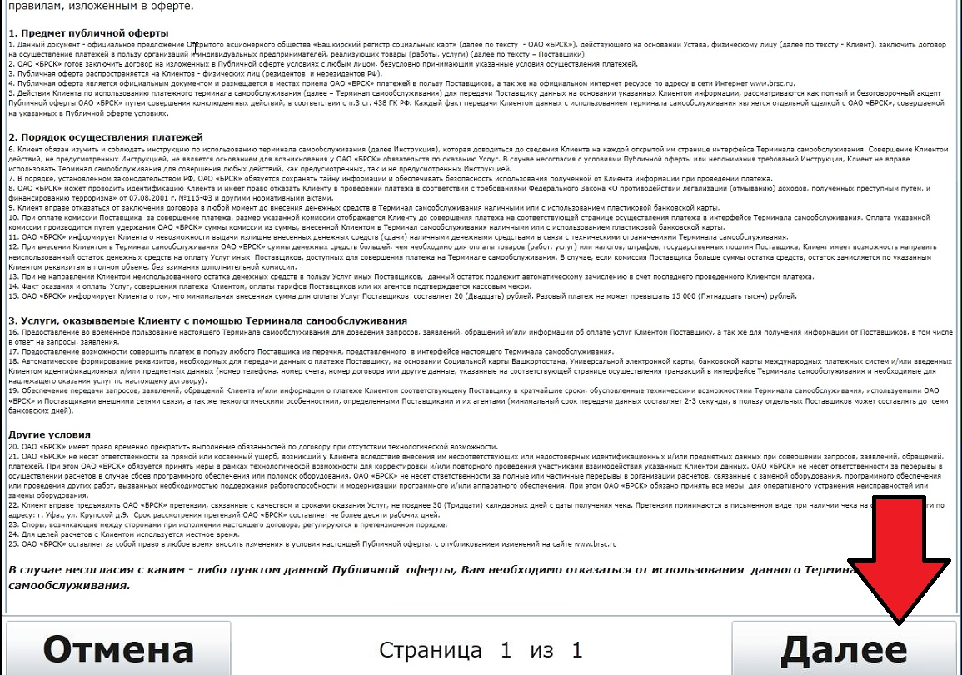
- На следующем экране нажать кнопку «Наличная оплата»
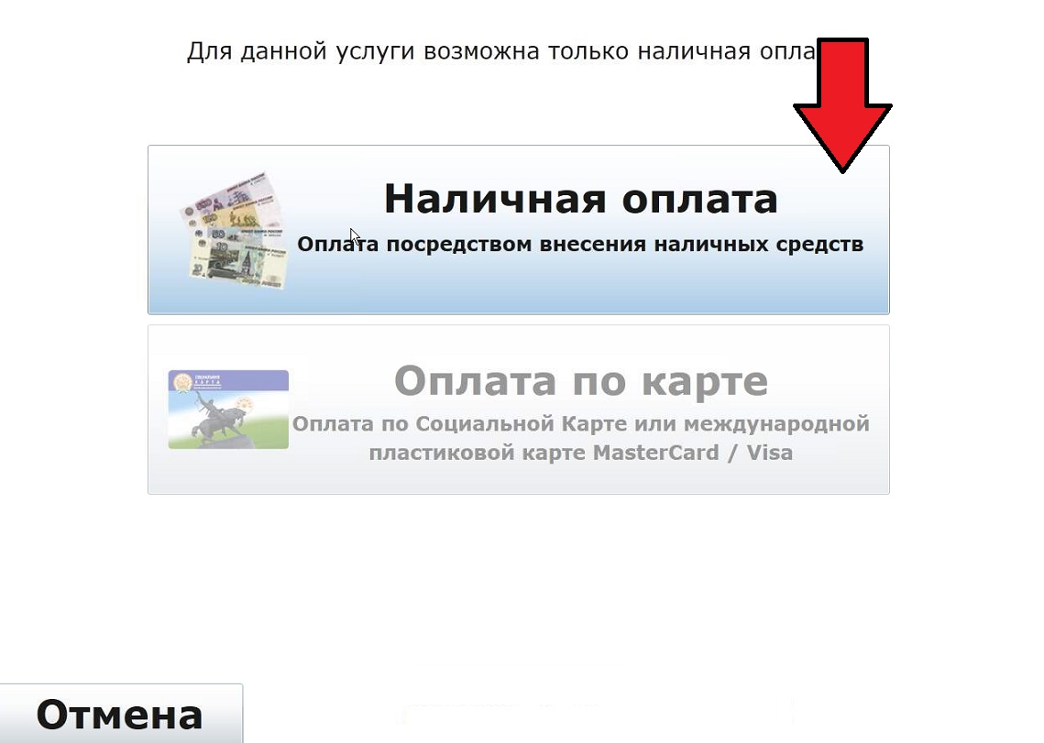
- На следующем экране, при внесении купюр в купюроприемник буде высвечена сумма к зачислению и размер комиссии.
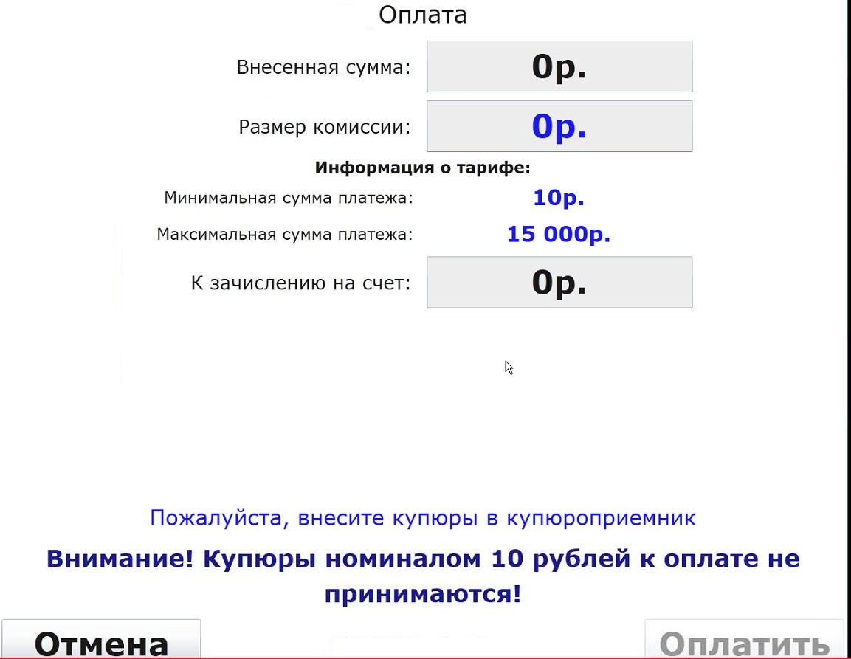

- Купюры вносятся по одной, после завершения внесения купюр необходимо нажать кнопку «Оплатить», данные запишутся на карту и карта сама извлечется из картоприемника.
